＜薬事に関する業務に責任を有する役員の確定図＞

●例－①
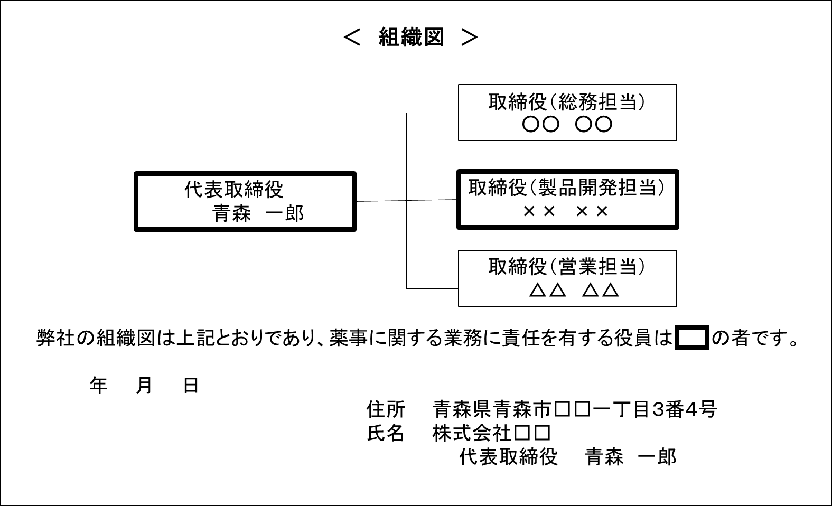
●例－②
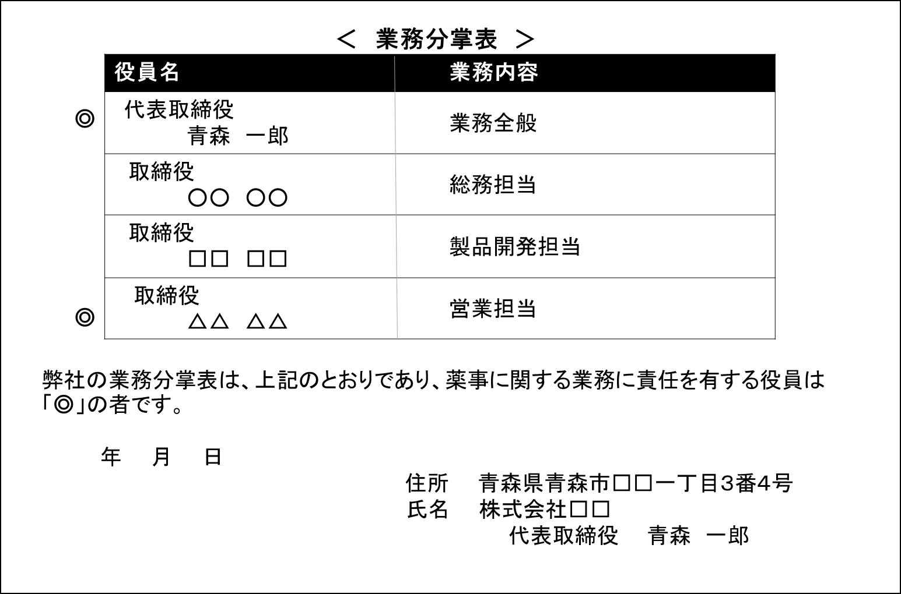
※注意事項
・例－①又は②のどちらか一方の様式を参考に、薬事に関する業務に責任を有する役員の範囲を画定してください。
・登記事項証明書に記載されている役員を全て記入してください。
・代表取締役は全て薬事に関する業務に責任を有する役員に該当します。

